PAGINA PRINCIPAL

**CONTENIDO COLORES Y TIPOGRAFIA**

La página principal contendrá un título en el margen superior centrado (titulo1), un menú en el lateral izquierdo (menú 1), un acceso/creación de usuarios en la esquina superior derecha (login) y dos filas centradas de fotos de artículos de 300x300 pixeles.

Tanto el título 1, el menú 1 y el login tendrán el mismo tipo de tipografía, pero diferentes tamaños, los colores serán negro para texto, gris claro para el fondo de la página y azul para el fondo del título, y el mismo azul, pero un poco menos saturado para el menú.

**DETALLES**

Tipografía Titulo 1 y Menú 1: Arial

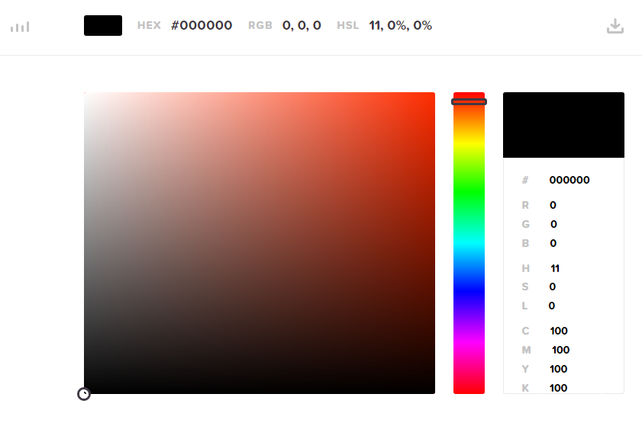Color de texto Titulo1 y Menú 1: Negro (#000000)

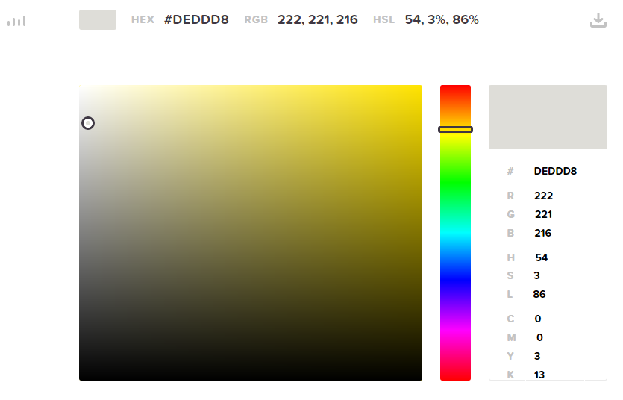Color de fondo de la página: Gris claro (#DEDDD8)

Color fondo del título 1: Azul (#569BEB)

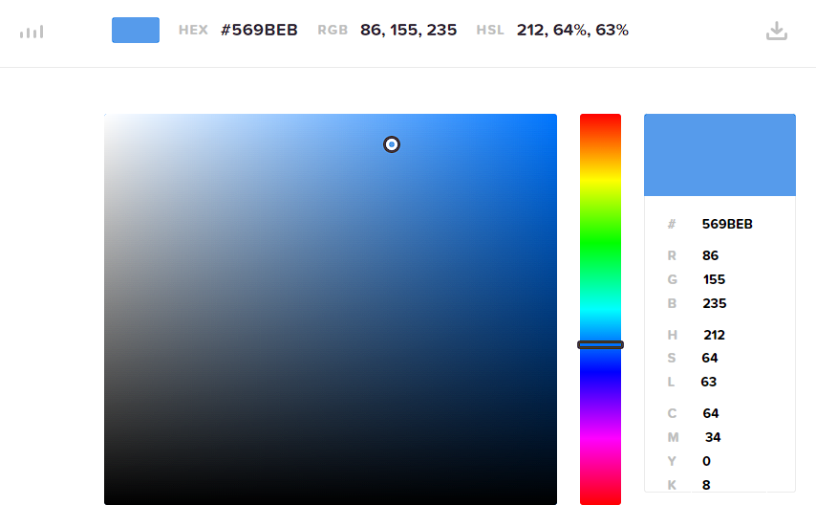

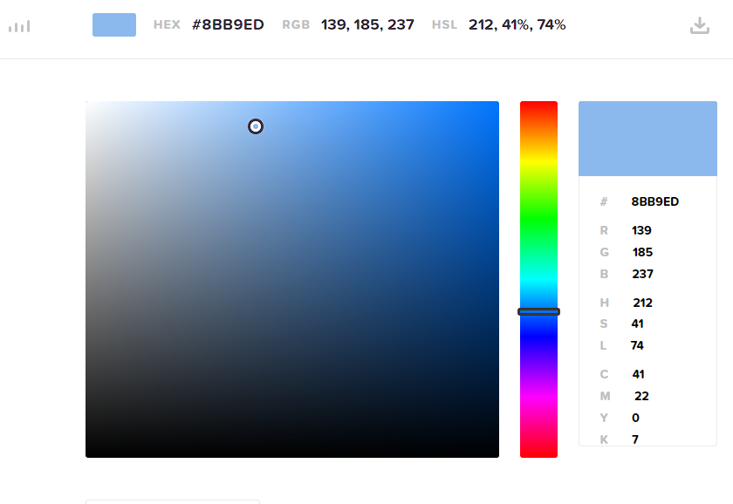Color fondo del menú 1: Azul (#8BB9ED)

LISTADO DE ARTÍCULOS

**CONTENIDO COLORES Y TIPOGRAFIA**

La página de listado de artículos tendrá el nombre de la sección de artículos en el margen superior izquierdo, una barra de búsqueda centrada y un botón para acceder al carrito de compra en el margen superior derecho. Habrá un menú para filtrar los resultados en la parte izquierda centrado con la página. Los artículos se mostrarán en varias filas con fotos de cada artículos y dos botones centrados debajo de cada una.

Se mantendrá la tipografía arial y el color negro en todo el texto de la página, el fondo del título 2 será azul, el mismo color que el titulo 1 la barra de búsqueda tendrá fondo blanco sobre texto negro y tanto el fondo del botón 1 como el fondo del menú de filtrado será azul poco saturado, manteniendo el mismo color que en el menú 1.

Habrá filas de imágenes de 300x300 pixeles con botón 2 (fondo amarillo) y botón 3 (fondo naranja) centrados debajo de la misma.

**DETALLES**

Color de texto general: Negro (#000000)



Tipografía título 2: Arial

Color de fondo título 2: Azul (#569BEB)



Tipografía menú 2: Arial

Color de fondo menú 2: Azul (#8BB9ED)



Tipografía Botón 1: Arial

Color de fondo Botón 1: Azul (#8BB9ED)



Tipografía Botón 2: Arial

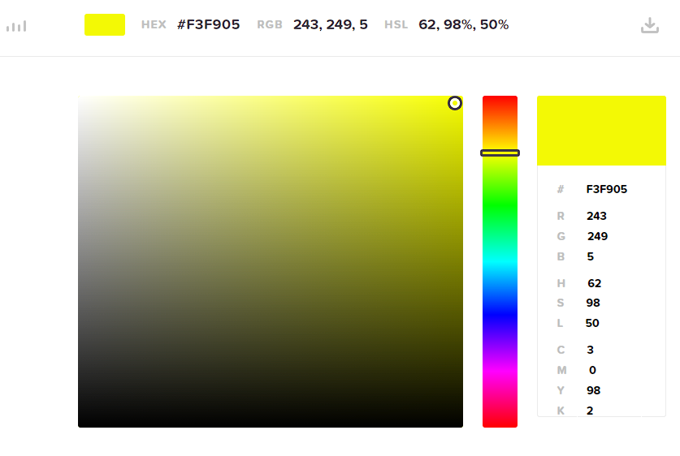Color de fondo Botón 2: Amarillo (#F3F905)

Tipografía Botón 3: Arial

Color de fondo Botón 3: Naranja (#FFA100)

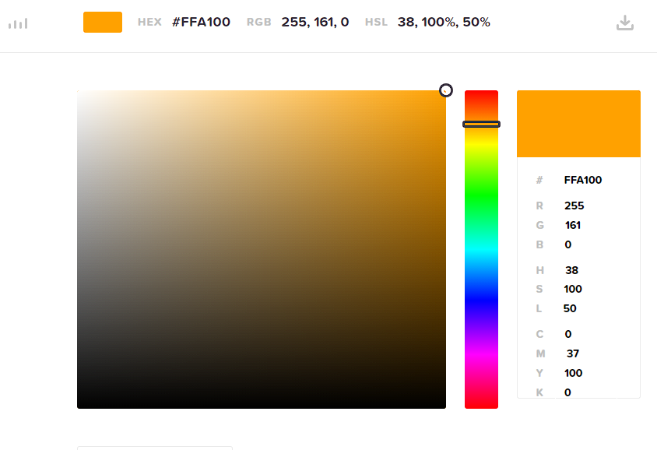

FORMULARIO

**CONTENIDO COLORES Y TIPOGRAFIA**

La página del formulario tendrá el titulo en el margen superior centrado, habrá 5 campos para introducir datos en una columna centrada con los márgenes y debajo de ellos un botón centrado a la izquierda del último para validar los datos.

Se mantendrá la misma tipografía y color de texto en toda la página, el fondo del titulo 3 será azul al igual que los demás títulos, el fondo de cada campo de datos será blanco. El botón tendrá un color de fondo verde.

**DETALLES**

Color de texto general: Negro (#000000)



Tipografía título 3: Arial

Color de fondo título 3: Azul (#569BEB)



Tipografía campos: Arial

Color de fondo campos: Blanco (#FFFFFF)

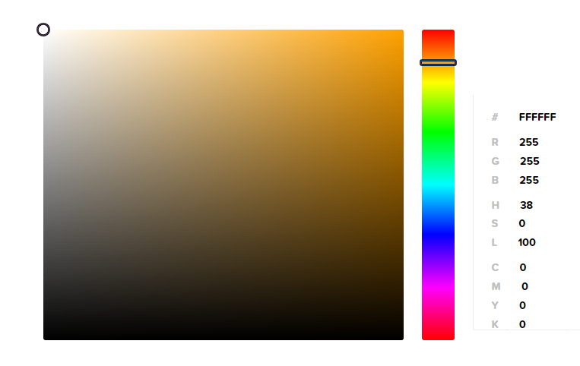

Tipografía botón 4: Arial

Color de fondo botón: Verde (#)

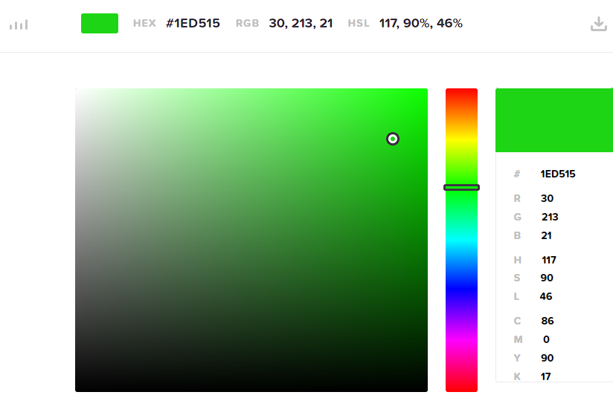

LISTADO DE ICONOS



Icono de menú:



Icono de login:



Icono de barra de búsqueda:



Botón agregar al carrito:



Botón ver carro de la compra:



Botón compra:



Menú filtros:



Menú errores:



Botón comprobar datos: